6ème édition drômoise
Puy Saint Martin – 11 septembre 2022

Evénement TeamCycloCancer en faveur la lutte contre le cancer.

L’événement est ouvert à tous publics, cyclistes, vététistes et marcheurs, de tout âge (licenciés, non licenciés, sportifs ou pas), sur des parcours non chronométrés. Cette première édition sera consacrée à l’Hôpital de Montélimar, au service oncologie.
400 000 personnes déclarent être atteintes du cancer chaque année. «1 malade sur 2 guérit du cancer, mais le diagnostic reste aléatoire selon le tissu atteint, l’avancée de la maladie, de la présence de métastases, souligne Patrice Martin, Président de la TeamCycloCancer». Le Covid a occulté cette maladie qui demande encore notre mobilisation. La mobilisation TeamCycloCancer est intacte pour aider la recherche contre le cancer et l’amélioration des conditions de vie en milieu hospitalier.
Mai 2022, cinq cyclistes du club Puy Saint Martin ont rallié Rouen à Montélimar. Leur périple solidaire les a conduit à la rencontre de 7 hôpitaux pour la promotion du sport-santé, et tenter d’offrir un vélo d’appartement à chaque établissement. « La pratique d’une activité physique douce et contrôlée pendant les soins permet d’augmenter les chances de guérison, et réduire la récidive » déclare Olivier DIGOUDE, promoteur de la TeamCycloCancer.
Des invités, des professionnels du corps médical témoigneront de leurs expériences et des progrès de la médecine pour soigner le cancer. « Des goodies, un VTT à gagner agrémenteront notre matinée pour la rendre exceptionnelle. « Alors, soyez nombreux à soutenir la lutte contre le cancer ».
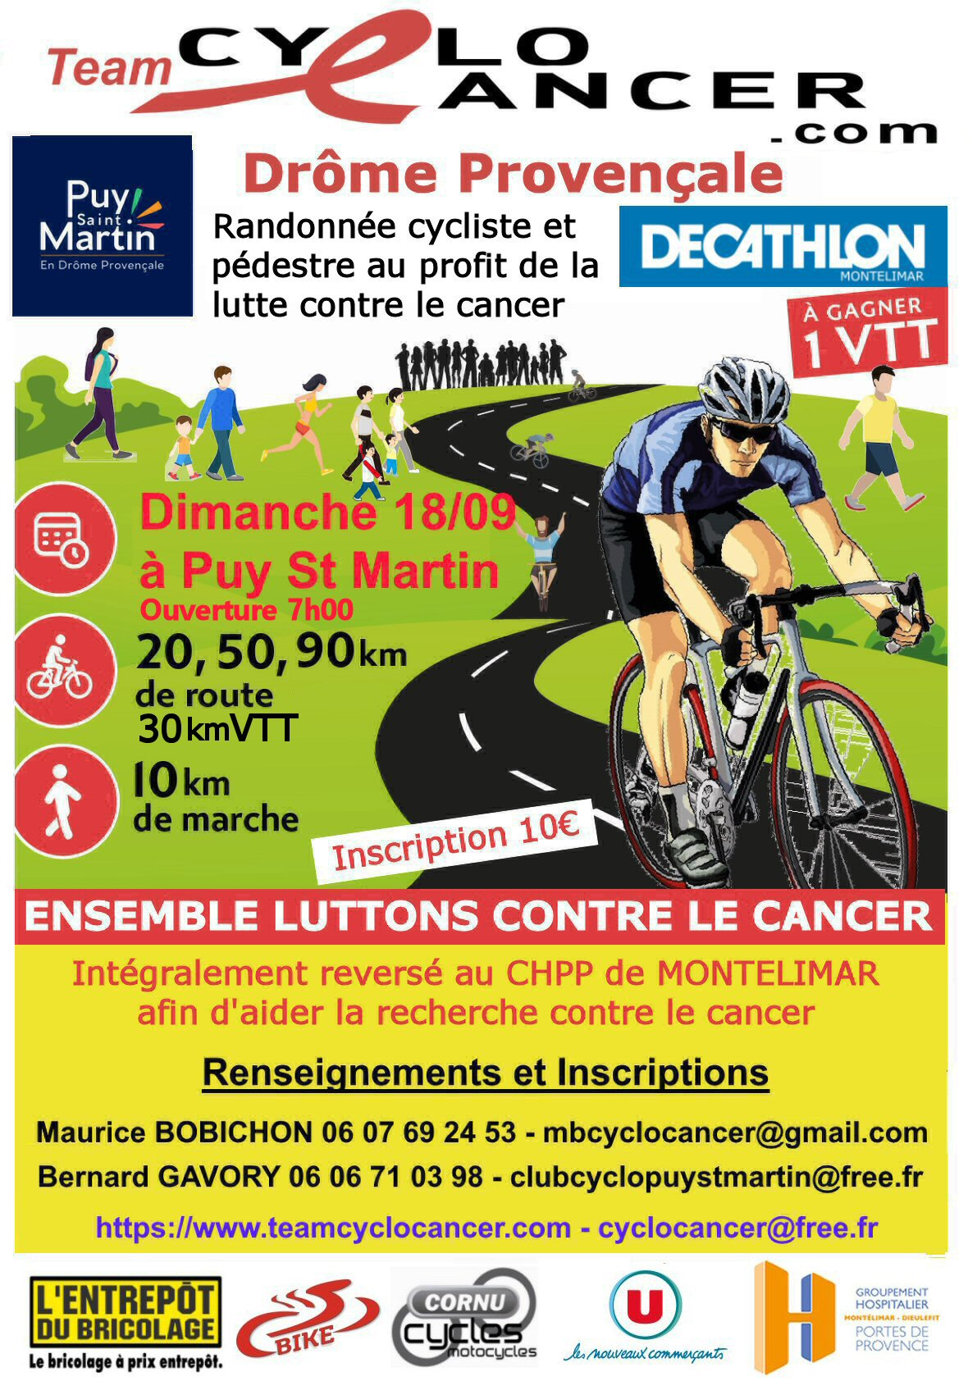

Parcours : VTT - https://www.openrunner.com/route-search?name=14576177&is_loop=true
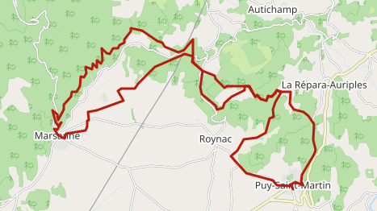
Distance 36,7 Kms
Dénivelé + 790 m.

Route 1 : https://www.openrunner.com/route-search?name=15038616&is_loop=true
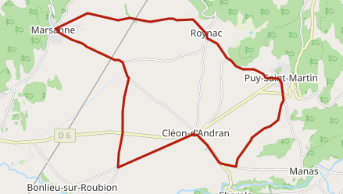
Distance 24,19 kms
Dénivelé + : 186 m.

Route 2 : https://www.openrunner.com/route-search?name=14329285&is_loop=true
Distance : 59,48 km Dénivelé + : 659 m.
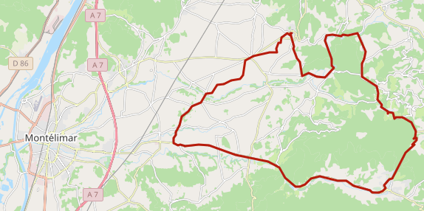
Route 3 : https://www.openrunner.com/route-search?name=14326934&is_loop=true
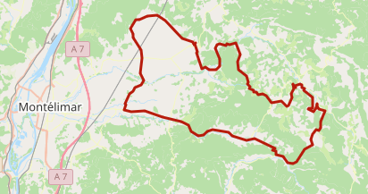
Distance : 94,41 kms
Dénivelé + : 1246 m.

Correspondant local TeamCycloCancer : Maurice BOBICHON – 06 07 69 24 53
Notion obligatoire : Inscription 10€ intégralement reversés à l’hôpital de Montélimar.

